МІНІСТЕРСТВО КУЛЬТУРИ УКРАЇНИ

НАЦІОНАЛЬНА АКАДЕМІЯ ОБРАЗОТВОРЧОГО
МИСТЕЦТВА І АРХІТЕКТУРИ

Факультет архітектури
Кафедра архітектурного проєктування

МЕТОДИЧНІ
РЕКОМЕНДАЦІЇ

до виконання індивідуального науково-дослідного завдання
з дисципліни «Основи архітектурно-типологічного аналізу»

для здобувачів освіти другого (магістерського) рівня вищої освіти
G17 «Архітектура та містобудування»

Київ 2026

УДК 72:001.891](072)
М 54

Укладач:
В. Г. Чернявський, доктор архітектури, професор, професор кафедри ТІАСМ НАОМА

Рецензенти:
А. М. Давидов, кандидат архітектури, доцент, декан факультету архітектури НАОМА;
О. П. Олійник, доктор архітектури, професор, професор кафедри архітектурного проєктування НАОМА.

Схвалено рішенням кафедри архітектурного проєктування НАОМА. (протокол № 6 від 05.05. 2026 р.). В.О. завідувач кафедри, доктор філософії з архітектури, ст. викладач О. Гірний .

Рекомендовано до друку радою факультету архітектури Національної академії образотворчого мистецтва і архітектури (протокол засідання № 4 від 07.05.2026 р.)

Методичні рекомендації до виконання індивідуального науково-дослідного завдання з дисципліни «Основи архітектурно-типологічного аналізу» для здобувачів освіти факультету архітектури спеціальності G17 «Архітектура та містобудування» другого (магістерського) рівня вищої освіти / уклад. В. Г. Чернявський. Київ : НАОМА, 2026. 27 с.

УДК 72:001.891](072)
М 54

©НАОМА, 2026
© Чернявський В.Г.2026

ЗМІСТ
1. Вступ.
2. Загальні відомості.
3. Індивідуальне науково-дослідне завдання «Архітектурно-типологічний аналіз об’єктів дослідження». Перший семестр.
4. Етапи виконання індивідуального науково-дослідного завдання й підготовка виступу на заліку з презентацією.
5. Вимоги до презентації на заліку.
6. Список рекомендованих джерел.
Додатки:
А. Приклад виконання клаузури.

1. Вступ
Дані методичні рекомендації розроблені для студентів факультету архітектури НАОМА другого (магістерського) рівня вищої освіти для виконання індивідуального науково-дослідного завдання вибіркової компоненти ВК2 «Основи архітектурно-типологічного аналізу».
Метою та завданням навчальної дисципліни є формування наукового світогляду та творчого мислення студентів. Засвоєння методів проведення наукових досліджень в архітектурі та містобудуванні. Засвоєння основних напрямків архітектурно-типологічного аналізу в процесі професійних досліджень архітектурних творів та ідей щодо недавнього минулого і сучасності.
Предмет навчання: методика проведення архітектурно-типологічного аналізу в архітектурі та містобудуванні, вимоги до його виконання.
У результаті студент повинен:
РН01. Мати спеціалізовані концептуальні знання, що включають сучасні наукові здобутки у сфері архітектури та містобудування і є основою для оригінального мислення та проведення досліджень.
РН02. Мати спеціалізовані уміння/навички розв’язання проблем, необхідні для проведення досліджень та/або провадження інноваційної діяльності у сфері архітектури та містобудування з метою розвитку нових знань та процедур.
РН03. Здійснювати передпроєктний аналіз архітектурно-містобудівних об’єктів і територій.
РН04. Розуміти і застосовувати у практичній діяльності теоретичні і практичні засади проєктування інноваційних об’єктів містобудування, житлових, громадських, промислових будівель і споруд, реконструкції і реставрації архітектурних об’єктів, методи досягнення раціонального архітектурно-планувального,об’ємно-просторового, конструктивного рішення, забезпечення соціально-економічної ефективності, екологічності, енергоефективності.
РН10. Обговорювати результати професійної діяльності, досліджень та інноваційних проєктів у сфері архітектури та містобудування державною та іноземною мовами усно і письмово.
РН15. Аналізувати міжнародний та вітчизняний досвід щодо проєктування об’єктів архітектури та містобудування.
РН16. Планувати і виконувати наукові дослідження в сфері архітектури та містобудування.
РН17. Викладати спеціальні навчальні дисципліни з архітектури та містобудування у закладах вищої освіти.
Компетентності, якими повинен оволодіти здобувач:
ЗК01. Здатність до абстрактного мислення, аналізу та синтезу.
ЗК02. Здатність спілкуватися державною мовою як усно, так і письмово.
ЗК03. Здатність спілкуватися іноземною мовою.
ЗК04.Здатність використовувати інформаційні та комунікаційні технології.
ЗК05. Прагнення до збереження навколишнього середовища.
ЗК07. Знання та розуміння предметної області та розуміння професійної діяльності.
СК01. Здатність інтегрувати знання та розв’язувати складні задачі архітектури та містобудування у широких або мультидисциплінарних контекстах.
СК03. Здатність аналізувати, розробляти та впроваджувати архітектурно-містобудівні рішення з урахуванням соціально-демографічних, національно- етнічних, природно-кліматичних, інженерно-технічних чинників та санітарно-гігієнічних, безпекових, енергозберігаючих, екологічних, техніко-економічних вимог.
СК05. Здатність розробляти і реалізовувати проєкти у сфері архітектури та містобудування.
СК06. Здатність аналізувати міжнародний та вітчизняний досвід, збирати, накопичувати і використовувати інформацію, необхідну для
розв’язання задач дослідницького та інноваційного
характеру у сфері архітектури та містобудування.
СК10. Здатність генерувати нові ідеї та розробляти інноваційні рішення у сфері архітектури та містобудування.
СК11. Здатність критично осмислювати проблеми архітектури та містобудування.
СК12. Здатність планувати і виконувати наукові та прикладні дослідження у сфері архітектури та містобудування.
СК13. Здатність здійснювати науково-педагогічну діяльність у закладах вищої освіти.

2. Загальні відомості.

ВК 2. Основи архітектурно-типологічного аналізу - навчальна дисципліна вибіркового компонента з переліку ОНП «Архітектура будівель та споруд». Загальний обсяг – 3 кредита (90 годин). Дисципліна вивчається на протязі одного семестру на першому курсі другого (магістерського) рівня вищої освіти. Згідно навчальної програми передбачено проведення аудиторних (лекційних та практичних) занять обсягом 30 годин. На підготовку до занять та проведення заліку відведено також 30 годин.
Навчальною програмою передбачено виконання індивідуального науково-дослідного завдання (ІНДЗ) на першому семестрі.

Перший семестр. ІНДЗ.
На виконання самостійної роботи відведено 30 годин.

Критерії оцінювання індивідуального науково-дослідного завдання
Критерії: | К-сть балів
Креативність | 5 балів
Дослідницька частина (реферат) | 10 балів
Модель функціональної організації  (клаузура) | 10 балів
Всього | 25 балів

3. Індивідуальне науково-дослідне завдання «Архітектурно-типологічний аналіз об’єктів дослідження». Перший семестр.
Індивідуальне науково-дослідне завдання виконується в три етапи.
Перший етап – написання реферату «Теоретичні основи і передумови розвитку та формування об’єкту дослідження» згідно теми кваліфікаційного наукового дослідження, другого магістерського рівня вищої освіти.
Другий етап – виконання клаузури на тему «Функціонально-планувальна організація об’єкту дослідження» згідно теми магістерської роботи.
Третій етап – розробка завдання на проєктування проєктної частини кваліфікаційної роботи.
Мета виконання ІНДЗ. Придбання навиків проводити архітектурно-типологічний аналіз об’єктів дослідження, аналізувати варіанти, робити висновки та практичні пропозиції прикладів функціональної організації об’єкту дослідження, розробки завдання на проєктування.
Вихідні дані. Для написання реферату аналізуються існуючі літературні джерела, виявляються напрямки дослідження, які не отримали достатнього розвитку, або застаріли. Проводиться історичний огляд виникнення та формування об’єкту дослідження, визначаються основні характерні етапи. Проводиться аналіз вітчизняної та закордонної практики проєктування та будівництва аналогічних об’єктів. Виявляються позитивні приклади, враховуючи сучасні тенденції розвитку науки і техніки.
Для виконання клаузури, побудови графічної моделі функціональної організації об’єкту дослідження проводиться підбір та вивчення аналогів існуючих варіантів будівель, аналізується їх функціонально-технологічна та планувальна організація.
При розробці завдання на проєктування необхідно врахувати норми ДБН, а також особливості розміщення об’єкту проєктування в структурі населеного пункту, провести містобудівне обґрунтування даного об’єкту.
Під час виконання роботи необхідно звернути увагу на досвід проєктування і будівництва даних закладів громадського обслуговування. Важливо виявити основні, додаткові та допоміжні функціональні простори об’єкту дослідження та їх взаємозв’язок в структурі центру (комплексу), врахувати функціональне зонування приміщень.
Основні вимоги. Системний підхід до збору матеріалу через фахову літературу та пошук в Інтернеті. Максимально науковий підхід у процесі виконання теоретичного частини. Творчий підхід при виконанні моделі функціональної організації об’єкту дослідження та розробці завдання на проєктування.
Провести комплексний типологічний аналіз об’єктів дослідження. В ході виконання індивідуального завдання проводиться збір матеріалів та його систематизація. Результати дослідження наводяться у вигляді таблиць, схем, графіків або їх комбінацій.
Робота ІНДЗ виконується у вигляді реферату з ілюстраціями на аркушах А4 у друкованому варіанті. Студент може застосувати комп’ютерні технології, використовувати штучний інтелект з обов’язковим позначення цього в тексті. У кінці теоретичної частини передбачаються висновки, сформульовані на основі власної розробки, які відображають особливості функціональної організації об’єкту дослідження. Клаузура виконується у вигляді альбому формату А4 (можливо на аркуші А1) з усіма підписами та поясненнями. Додається розроблене завдання на проєктування. Виконується презентація роботи для наукової доповіді, виступу та захисту на заліку.
Головне - пов’язати функціональні вимоги до формування внутрішнього середовища з визначенням зв’язку «людина – середовище»

4. Етапи виконання індивідуального науково-дослідного завдання й підготовка виступу на заліку з презентацією.

Перший етап – написання реферату «Теоретичні основи і передумови розвитку та формування об’єкту дослідження».
Структура реферату має бути наступною:
- зміст;
- вступ;
- основна частина (три розділи з ілюстративним матеріалом);
- висновки;
- список літератури;
- додатки (при необхідності);
- презентація для заліку.
Оформлення реферату.
Титульний аркуш є першою, лицьовою сторінкою реферату:
- верхня частина титульної сторінки містить найменування міністерства, вищого учбового закладу, кафедри, де виконана робота;
- приблизно по центру сторінки розміщується назва реферату «Функціонально-планувальна організація об’єкту дослідження» (у кожного студента свій об’єкт наукового дослідження, пов'язаний с темою дисертаційного дослідження);
- у нижній частині справа вказуються ПІБ, вчена ступінь, вчене звання викладача та ПІБ автора;
- внизу по центру сторінки пишеться місто і рік виконання.
Зміст.
Друга сторінка реферату зміст. У змісті приводиться найменування і номери початкових сторінок усіх складових реферату. Заголовки змісту повинні повторювати заголовки в тексті. Скорочувати або редагувати їх назви не можна.
Вступ.
Вступ містить в стислій формі всі основні положення, обґрунтуванню яких присвячене наукове дослідження.
У вступі розкриваються соціальні передумови, суть і стан досліджуваної проблеми, її значущість в сучасних умовах, приводяться статистичні дані, та порівняння, що вказує на необхідність проведення наукового дослідження. Далі вступ складається в наступному порядку:
1. Актуальність теми.
2. Стан дослідженості питання.
3. Мета дослідження.
4. Завдання дослідження.
5. Об'єкт дослідження.
6. Предмет дослідження.
7. Методи дослідження.
8. Наукова новизна отриманих результатів.
9. Практична значущість отриманих результатів.
Основна частина.
Основна частина реферату втілюється в її розділах і підрозділах. Кількість розділів (підрозділів) не регламентується, мінімальна кількість розділів – три. В першому-провести аналіз літературних джерел. У другому – виявити виникнення та основні етапи розвитку формування даного об’єкту дослідження. У третьому – проаналізувати вітчизняний та зарубіжний досвід проєктування та будівництва.
Кожний розділ та підрозділ повинні бути ілюстровані. Ці ілюстрації і є презентацією всієї роботи, яку здобувач повинен представити разом з доповіддю на захисті під час заліку.
Висновки.
У кінці приводяться висновки, зроблені за результатами проведеного дослідження. Необхідно співвіднести отримані висновки з цілями і завданнями, поставленими у вступі. Тут мають бути підбиті підсумки щодо основних наукових і практичних результатів дослідження, сформульована суть розв'язаної проблеми, дані грамотні і чіткі пропозиції, що стосуються наукового і практичного використання отриманих результатів.
Висновки в кінці дослідження зазвичай оформляють у вигляді абзаців, які послідовно нумерують.
Список літератури.
Список використаних джерел більшість пошукувачів звиклися складати в алфавітному порядку.
Кількість бібліографічних джерел в переліку літератури не лімітується. Вважається, що не слід включати в перелік ті джерела, на які не було посилань в тексті наукового дослідження.
Додатки.
Додатки не є обов'язковим елементом дослідження. В той же час, на практиці вони зустрічаються в роботах.
У додатки зазвичай включають наступний матеріал:
- зразки анкет, опитувальних листів, тестів;
- громіздкі таблиці і рисунки.
Додатки називають таким чином: "Додаток А”, "Додаток Б" і так далі за абеткою, за винятком букв Г, Є, І, Ї, Й, О, Ч, Ь, при цьому напис "Додаток." пишеться з першої великої букви, (останні букви - маленькі) і центрується по ширині аркуша.

Другий етап – виконання клаузури на тему «Функціонально-планувальна організація об’єкту дослідження» згідно теми магістерської роботи. Робота виконується у вигляді альбому формату А 4, або на аркуші А1 (А2).
Основні проекції, які відображають задум і розробку автора:
- містобудівне розміщення об’єкту (схема ситуаційного плану, зонування генерального плану, додаткові матеріали);
- графічна модель функціонально-планувальної організації об’єкту;
- горизонтальне, планувальне, вертикальне зонування:
- фасади, розрізи, перспективи об’єкту, що дозволяють розкрити основну ідею (концепцію) автора.
Робота виконується руками, або використовуються комп’ютерні технології, застосовується колір, обов’язково підписи, пояснення та експлікації.

Третій етап – розробка завдання на проєктування проєктної частини кваліфікаційної роботи.
Для розробки завдання на проєктування, виявлення закладів, складових об’єкту, їх потужності необхідно ретельно провести містобудівне обґрунтування. Виявити щільність забудови, поверховість, потужність закладів навколишньої забудови. З іншої сторони, проаналізувати аналоги, їх функціонально-планувальну та об’ємно-просторову організацію, склад та площі приміщень, ознайомитися з вимогами та матеріалами відповідних ДБН.

5. Вимоги до презентації на заліку.
Презентація (англ. presentation) — процес ознайомлення слухачів з певною темою та результатами дослідження у вигляді демонстрації ілюстративного ряду.
Часто, щоб допомогти створити і передати зміст презентації використовуються програми для створення і показу презентацій, такі як Microsoft PowerPoint, Apple Keynote, OpenOffice.org Impress чи Prezi. Сучасні вебзастосунки, такі як Google Docs, SlideRocket та emaze також дозволяють створювати презентації спільними зусиллями кількох географічно розділених людей. Веброзробники часто створюють презентації як звичайні HTML-сторінки, доповнені скриптом для зміни слайдів [2].

Бажано ознайомитися з наступними матеріалами:
- Кайдановська О. О. Презентація у професійній діялбності архітектора / О.О. Кайдановська, Ю. М. Олексів. Містобудування та територіальне планування. 2012. Вип. 46. С. 254-259. URL: http://www.irbis-nbuv.gov.ua/cgi-bin/irbis_nbuv/cgiirbis_64.exe?I21DBN=LINK&P21DBN=UJRN&Z21ID=&S21REF=10&S21CNR=20&S21STN=1&S21FMT=ASP_meta&C21COM=S&2_S21P03=FILA=&2_S21STR=MTP_2012_46_33
- Кайдановська О. Професійна презентація : [відео] // YouTube. KAIDANOVSKA ARCH-EDUCATION. URL: https://www.youtube.com/watch?v=3DCrpcFHKFs Дата публікації: 25.11.2025.
6. Список рекомендованих джерел
- Абизов В. А. Теорія розвитку архітектурно-будівельних систем : монографія. Київ, 2009. 239 с.
- Архітектура будівель і споруд. Теоретичні основи : навч. посіб. / Ковальський Л. М., Самойлович В. В., Шило Н. М. [та ін.]. Київ : КНУБА, 2014. 92 с.
- Архітектурна типологія громадських будинків і споруд : підручник / Л. М. Ковальський, А. Ю. Дмитренко, В. М. Лях [та ін.] ; за заг. ред. Л. М. Ковальського, А. Ю. Дмитренка. Київ : Інтерсервіс, 2018. 484 с.
- Бойко Х. С. Типи будинків та архітектурні конструкції. Навчальний посібник. 4-е вид., зі змінами та допов. Львів : Львівська політехніка, 2023. 224 с.
- Кайдановська О. О. Презентація у професійній діялбності архітектора / О.О. Кайдановська, Ю. М. Олексів. Містобудування та територіальне планування. 2012. Вип. 46. С. 254-259. URL: http://www.irbis-nbuv.gov.ua/cgi-bin/irbis_nbuv/cgiirbis_64.exe?I21DBN=LINK&P21DBN=UJRN&Z21ID=&S21REF=10&S21CNR=20&S21STN=1&S21FMT=ASP_meta&C21COM=S&2_S21P03=FILA=&2_S21STR=MTP_2012_46_33
- Кайдановська О. Професійна презентація : [відео] // YouTube. KAIDANOVSKA ARCH-EDUCATION. URL: https://www.youtube.com/watch?v=3DCrpcFHKFs Дата публікації: 25.11.2025.
- Ковальський Л. М., Ковальська Г. Л., Кузьміна Г. В. Архітектурне проектування висотних будинків : навч. посіб. / за заг. ред. Л. М. Ковальського. Київ :КНУБА, 2010. 122 с.
- Куцевич В. В., Брідня Л. Ю., Рогожнікова О. Є. Нормативно-методичні основи архітектурного проектування громадських будівель і споруд : навч. посіб. КНУБіА, 2012, 112 с.
- Лаврик Г. І. Основи системного аналізу в архітектурних дослідженнях і проектуванні: підручник. Київ, 2002. 138 с.
- Лінда С. М. Архітектурне проектування громадських будівель і споруд. Львів : НУ «Львівська політехніка», 2009. 608 с.
- Лінда С. М., Моркляник О. І. Типологія громадських будівель і споруд : підручник. Львів : Львівська політехніка, 2015. 348 с.
- Посацький Б. С. Архітектурний образ міста : навч. посіб. / Б. С. Посацький, Є. І. Король, Г. Є. Кознарська. Львів : Львівська політехніка, 2019. 140 с.
- Слєпцов О. С. Архітектура цивільних будівель: Індустріалізація : монографія. Київ, 2010. 248 с.
- Франків Р. Б. Сучасна архітектура : навч. посіб. Львів : Львівська політехніка, 2024. 296 с.
- Шевченко Х. Структура ділової доповіді : реферат / Київ. Ун-т ім. Т. Г. Шевченка. Київ, 2017. URL: https://studfile.net/preview/6754800/ Дата публікації: 21.10.2017.
- Якубовський В. Б., Якубовський І. В., Кайдановська О. О. Основи проектування садибного житла : навч. посіб. Львів : Львівська політехніка, 2020. 228 с.
- Arnheim R. The Dynamics of Architectural Form. 30th Anniversary Edition. University of California, 2009. 296 р. Слєпцов О. С. Архітектура цивільних будівель: Індустріалізація : монографія. Київ, 2010. 248 с.
- Frampton K. Modern Architecture: A Critical History. 5th ed. New York : Thames and Hudson, 2020. 735 p.
- Kashchenko T., Kovalska G. Features of the formation of modern higher educational institutions. LAP LAMBER Academic Publishing, 2019. 75 p.
- Lynch K. The Image of the City. M.I.T. Press, 1960. 194 р.
- The Phaidon Atlas of Contemporary World Architecture. London ; New York : Phaidon Press Limited, 2004. 810 p.

Додаток А

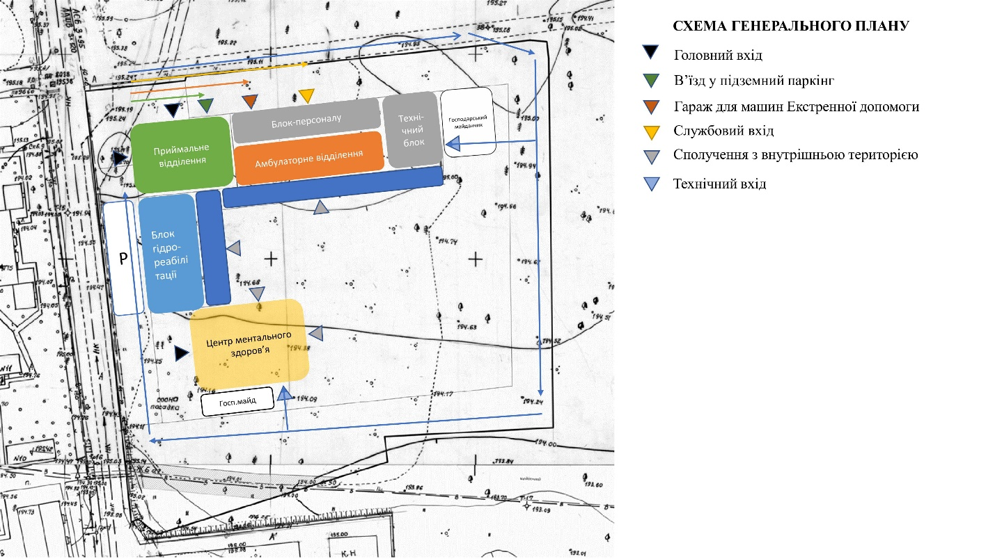

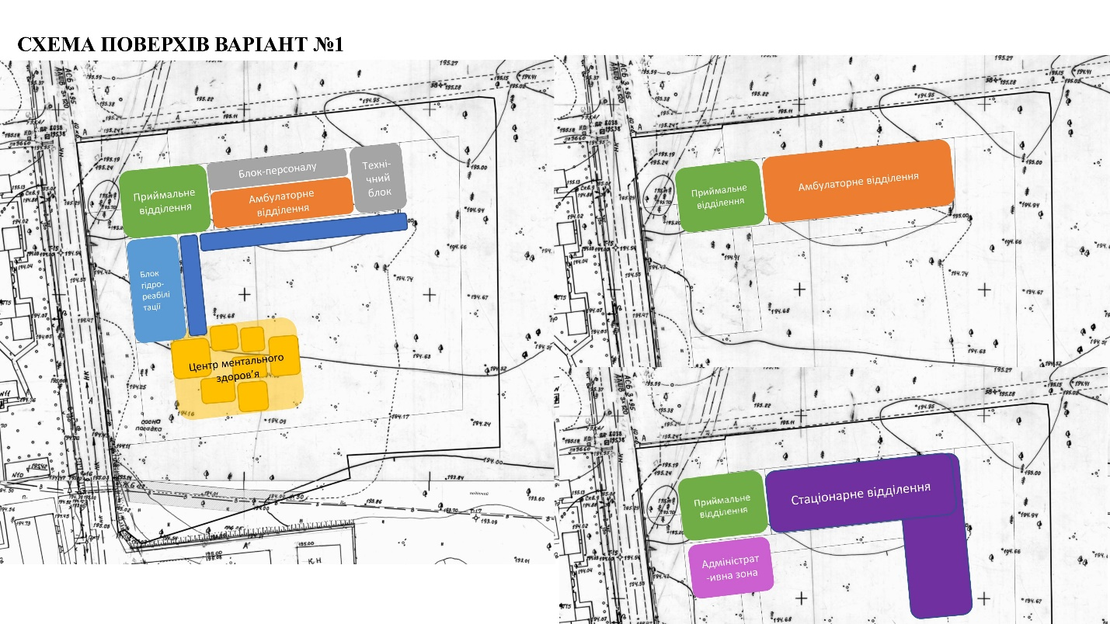

Реабілітаційний центр для військовослужбовців та ветеранів війни.
м. Житомир ст. Дар’я Приймак

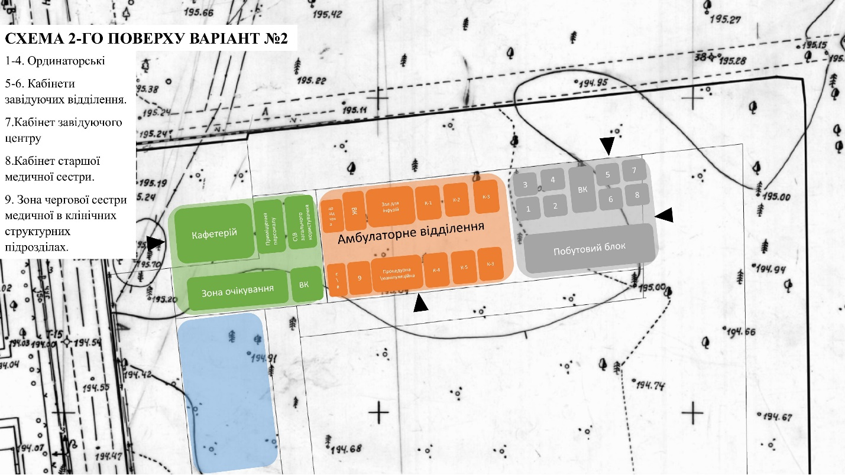

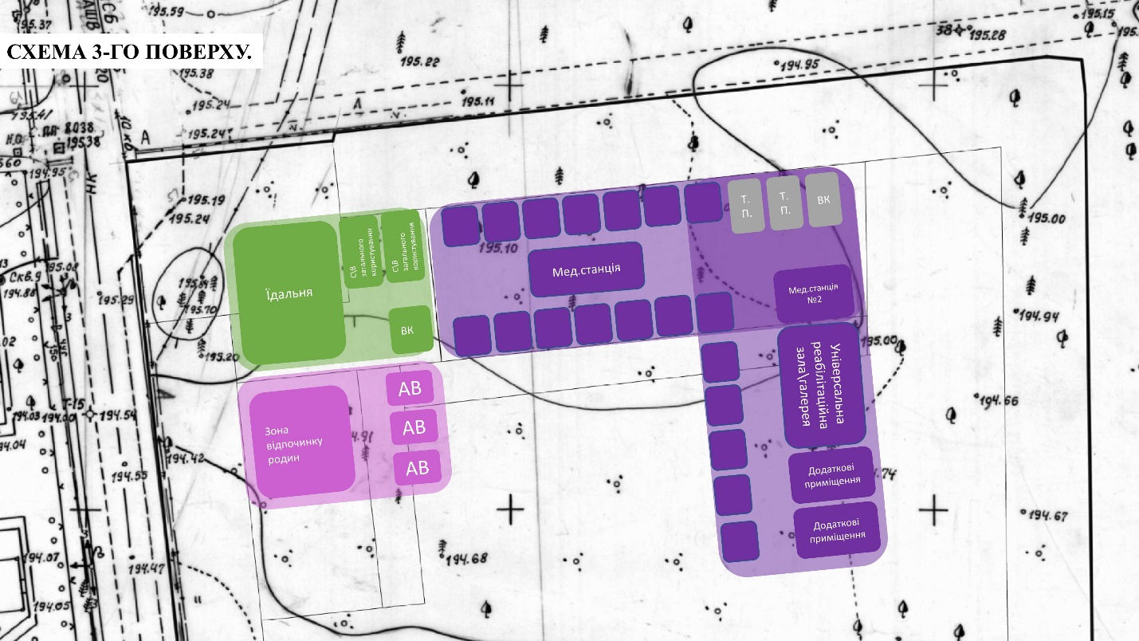

Реабілітаційний центр для військовослужбовців та ветеранів війни.
м. Житомир, ст. Дар’я Приймак

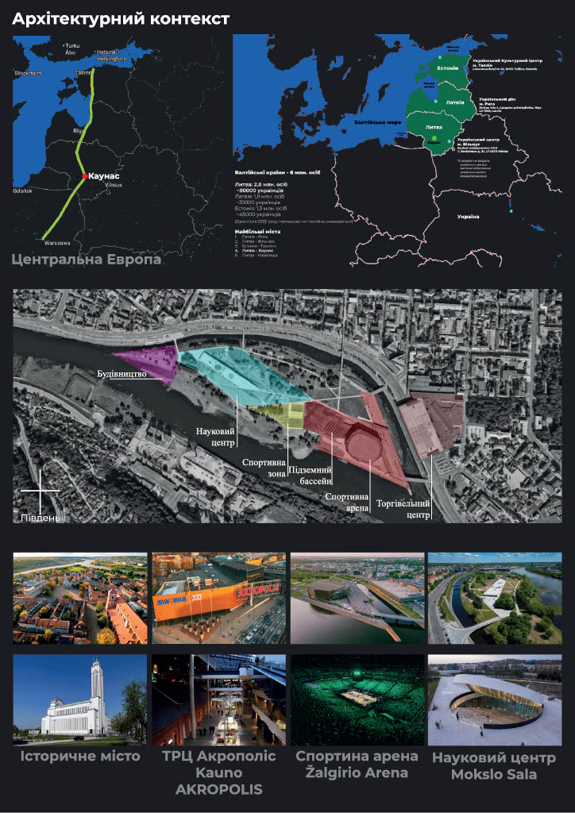

Український культурний центр в місті Каунас, ст. Данііл Павлов
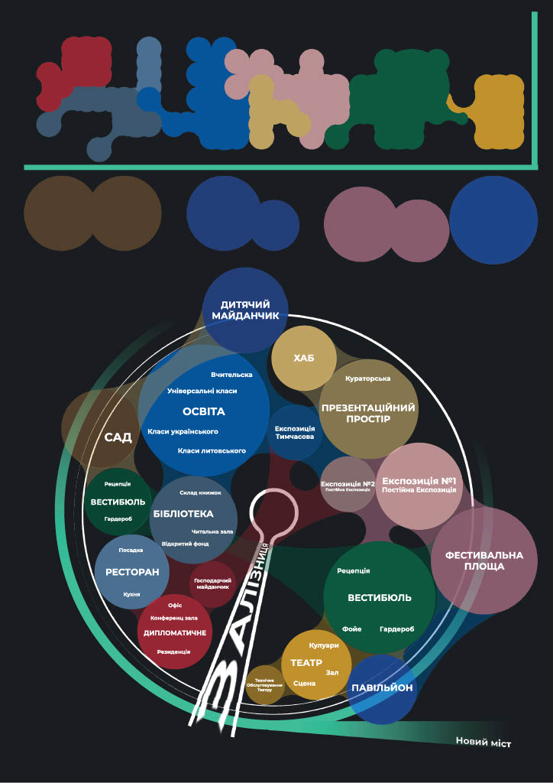

Український культурний центр в місті Каунас, ст. Данііл Павлов
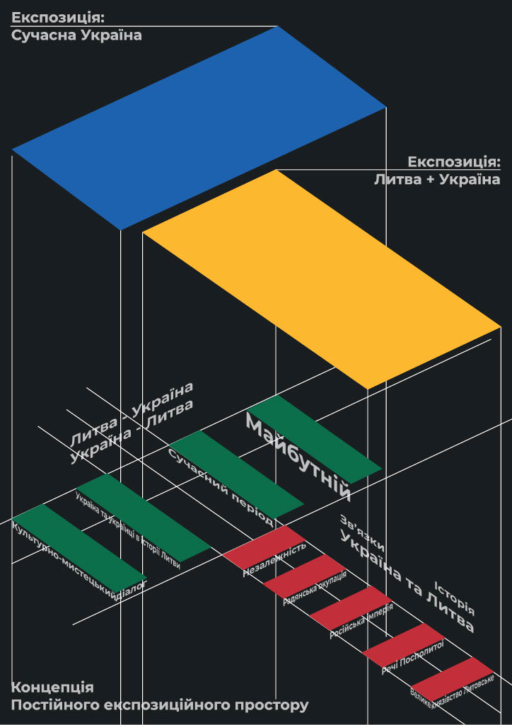

Український культурний центр в місті Каунас, ст. Данііл Павлов
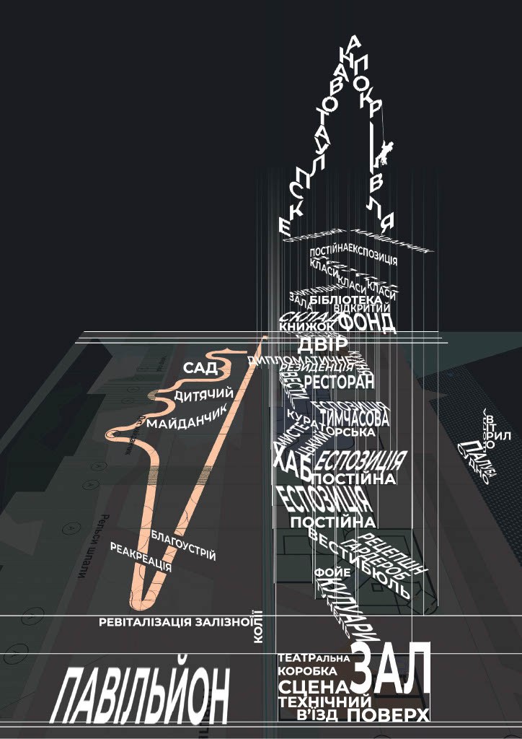

Український культурний центр в місті Каунас, ст. Данііл Павлов
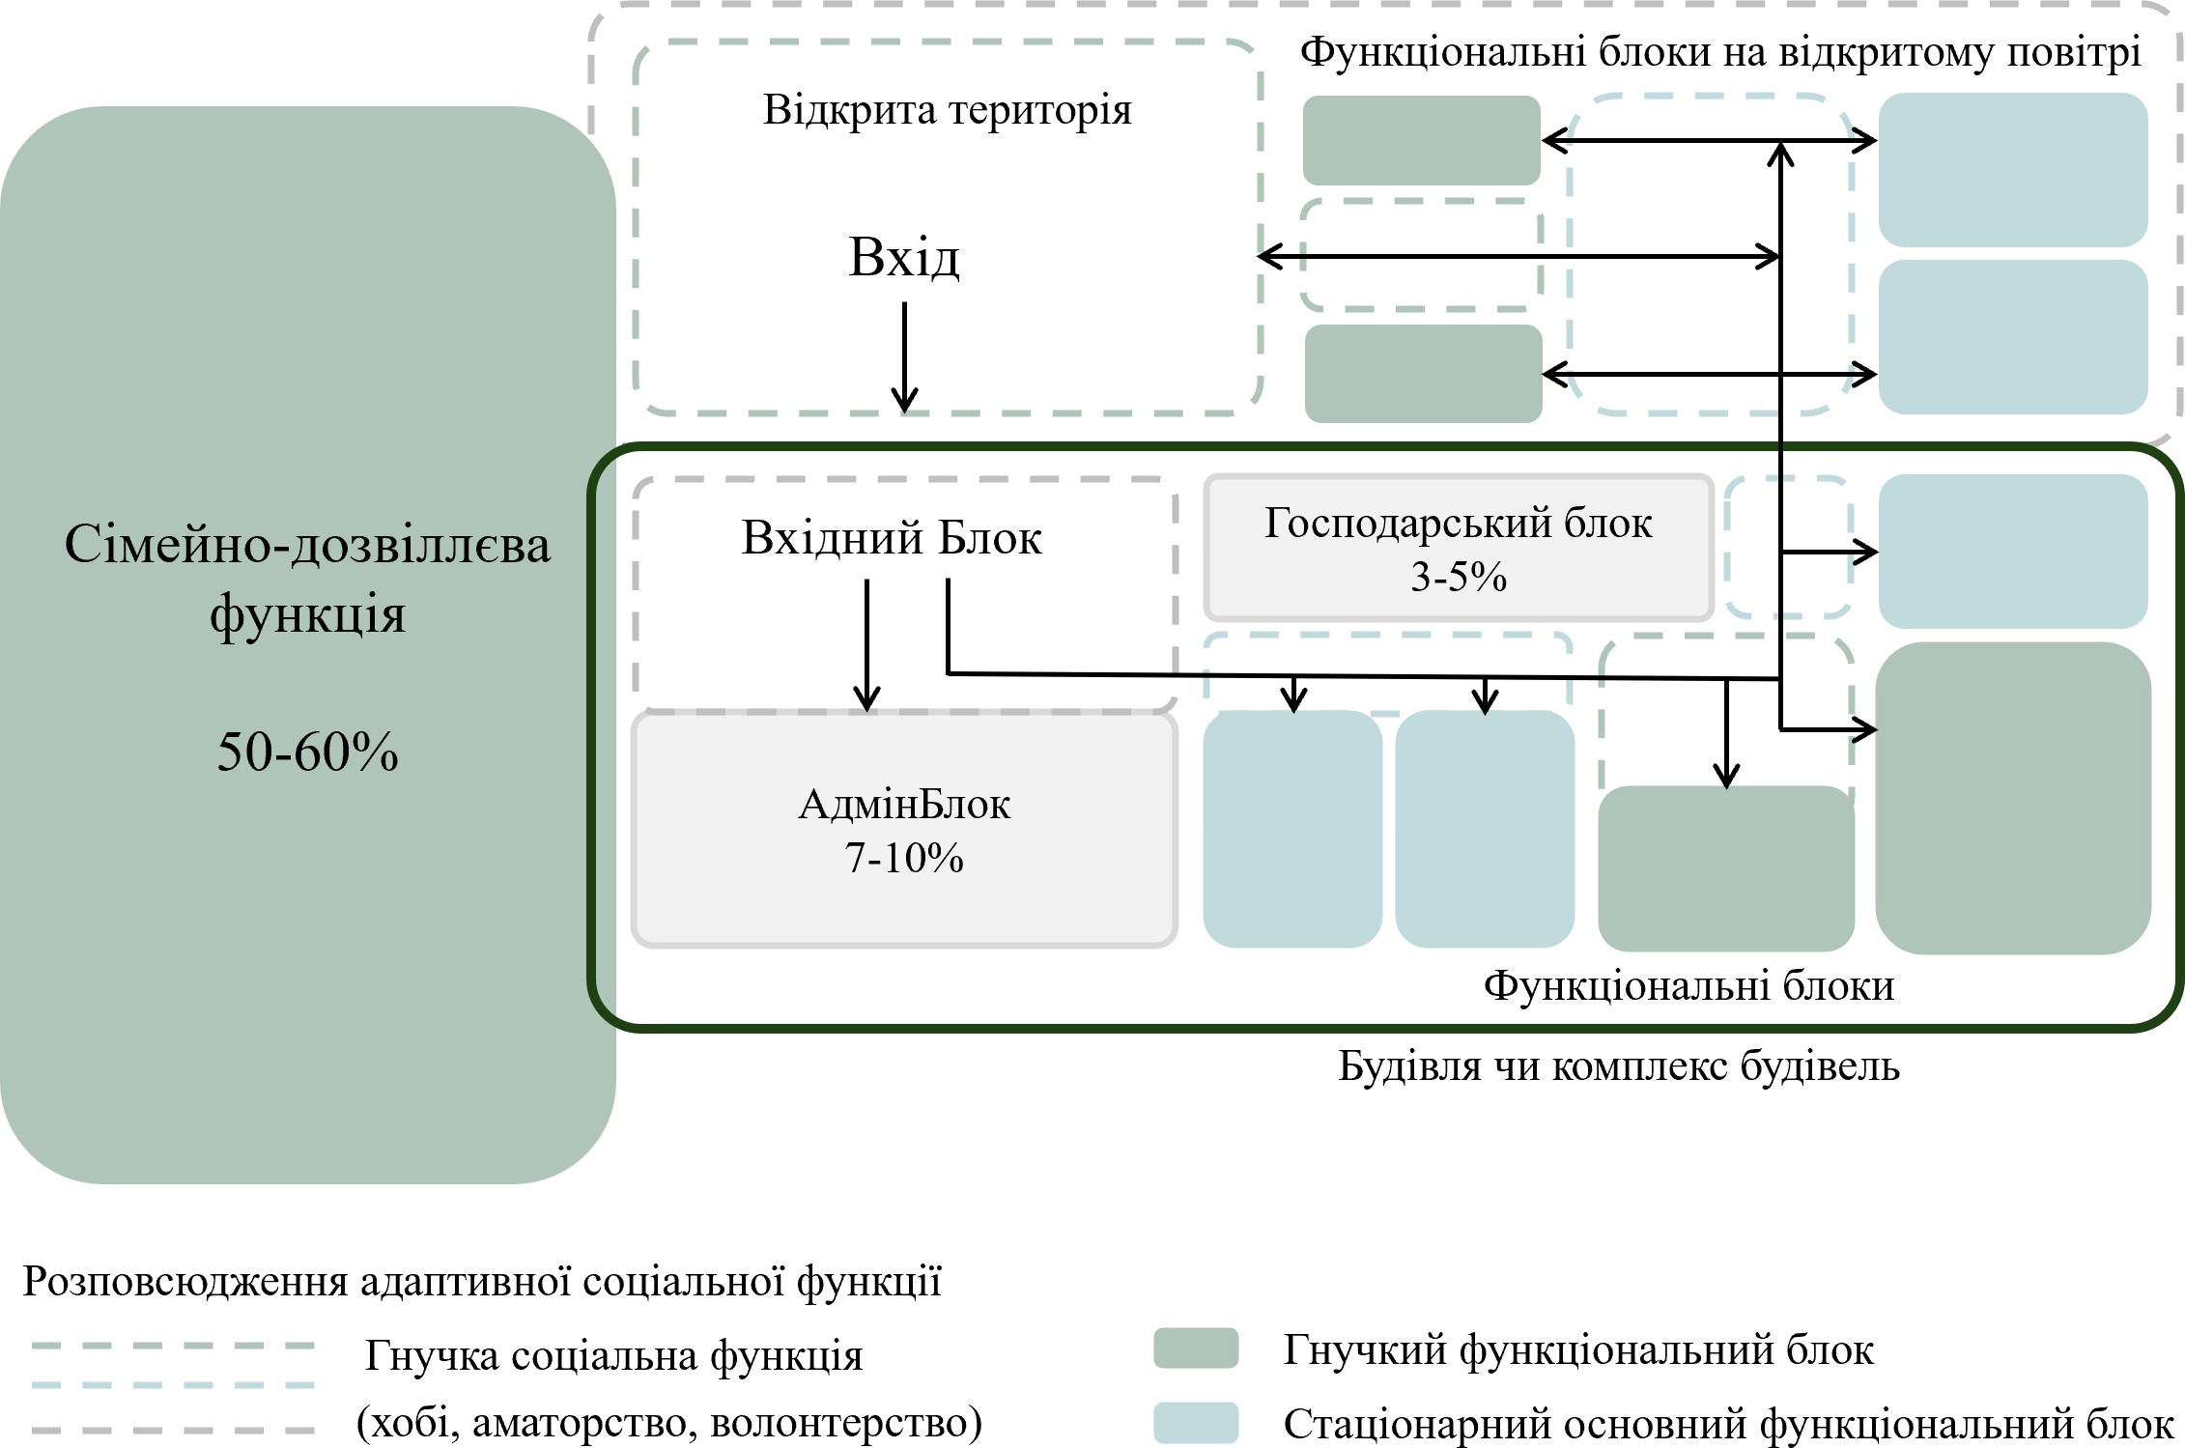

Загальна схема багатофункціонального центру сімейного дозвілля (за дисертацією Марії Токар)

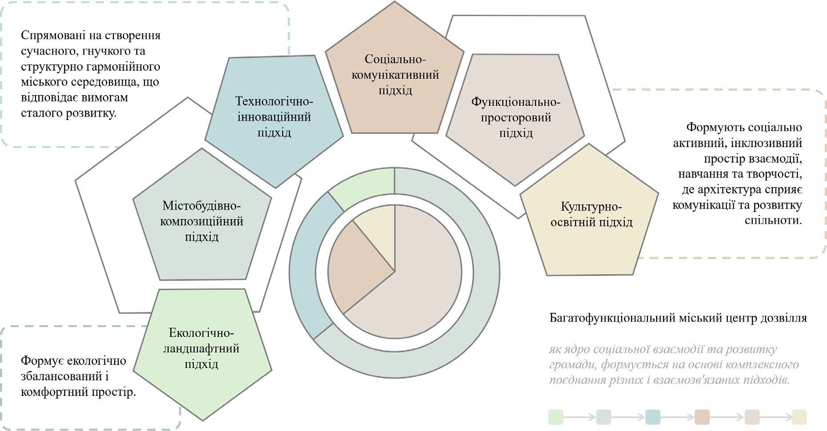
Концептуальна модель системного підходу до формування сучасного міського центру дозвілля (Автор: Єлизавета Андрусенко)
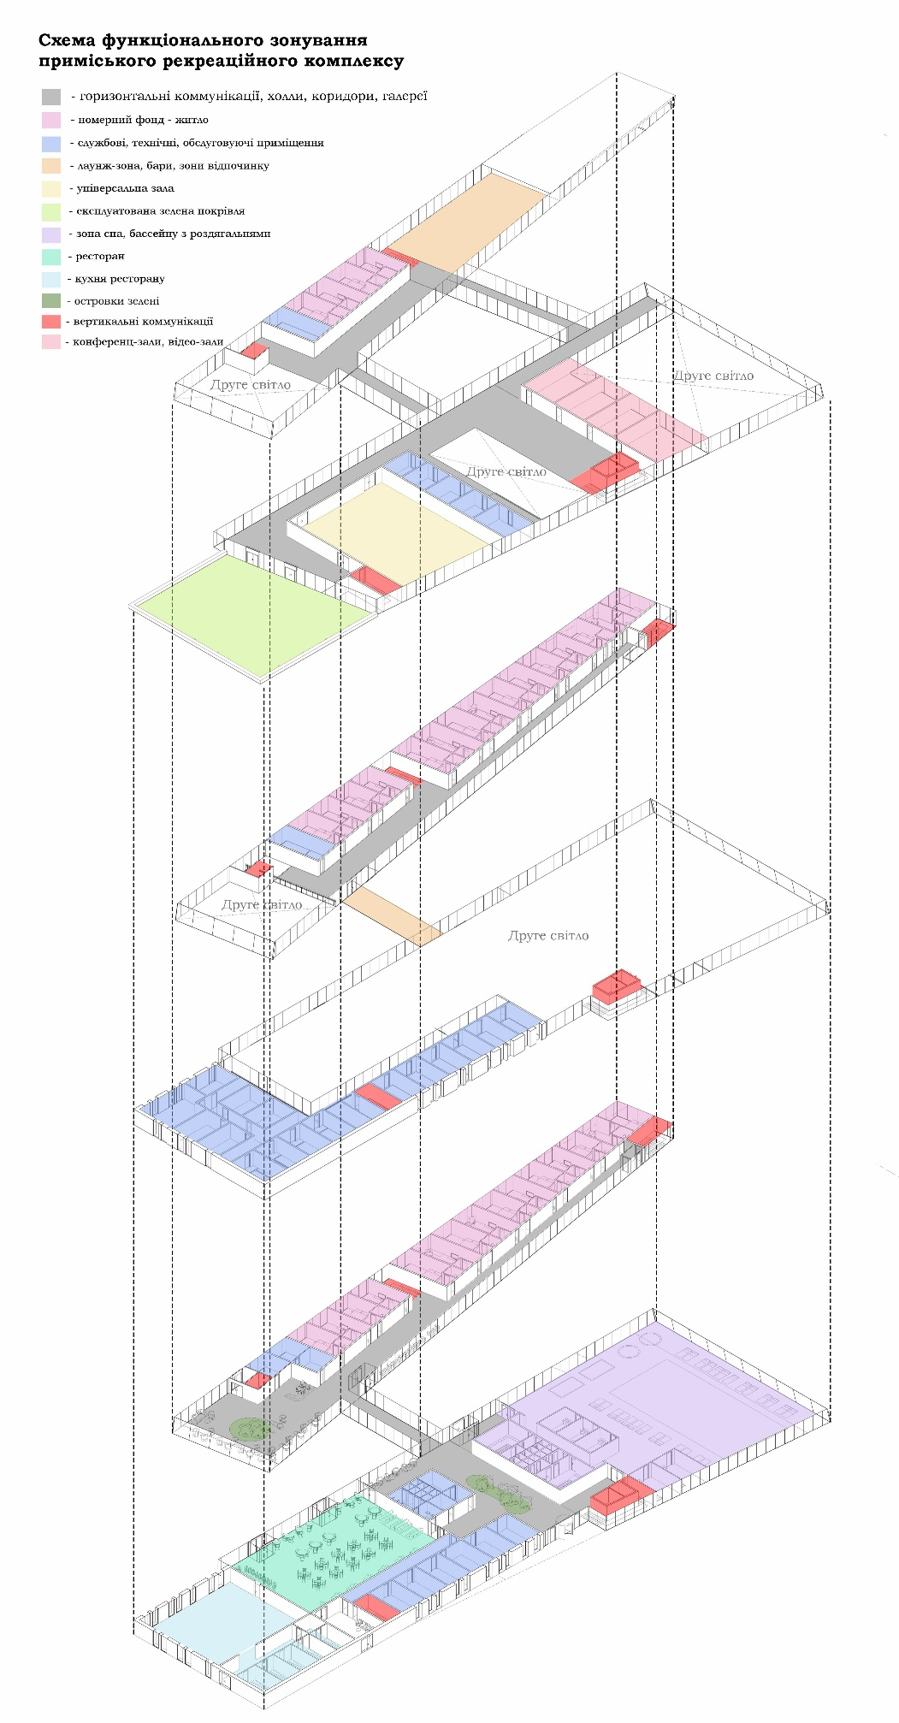
Приміський рекреаційний комплекс, ст. Анастасія Дроздюк
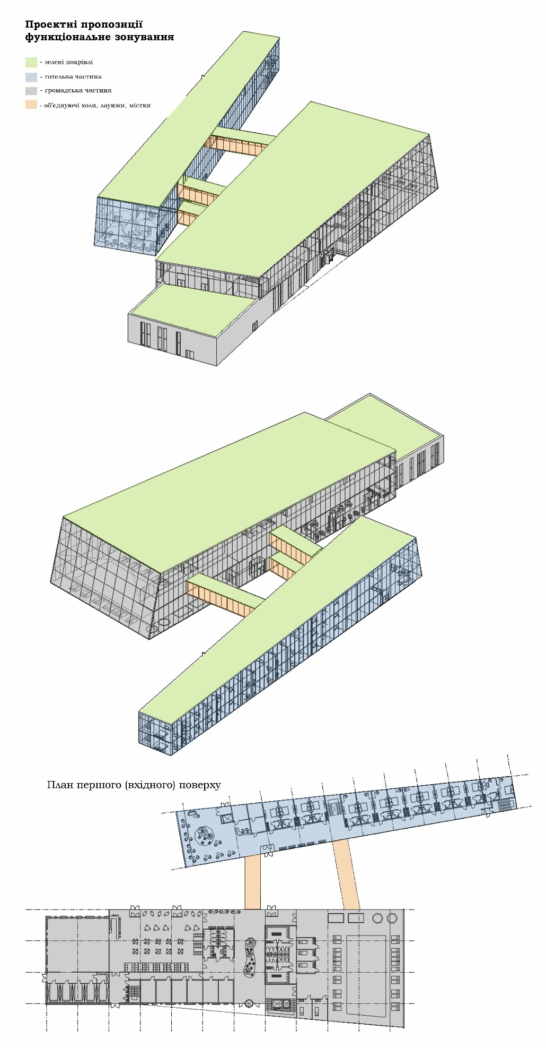
Приміський рекреаційний комплекс, ст. Анастасія Дроздюк
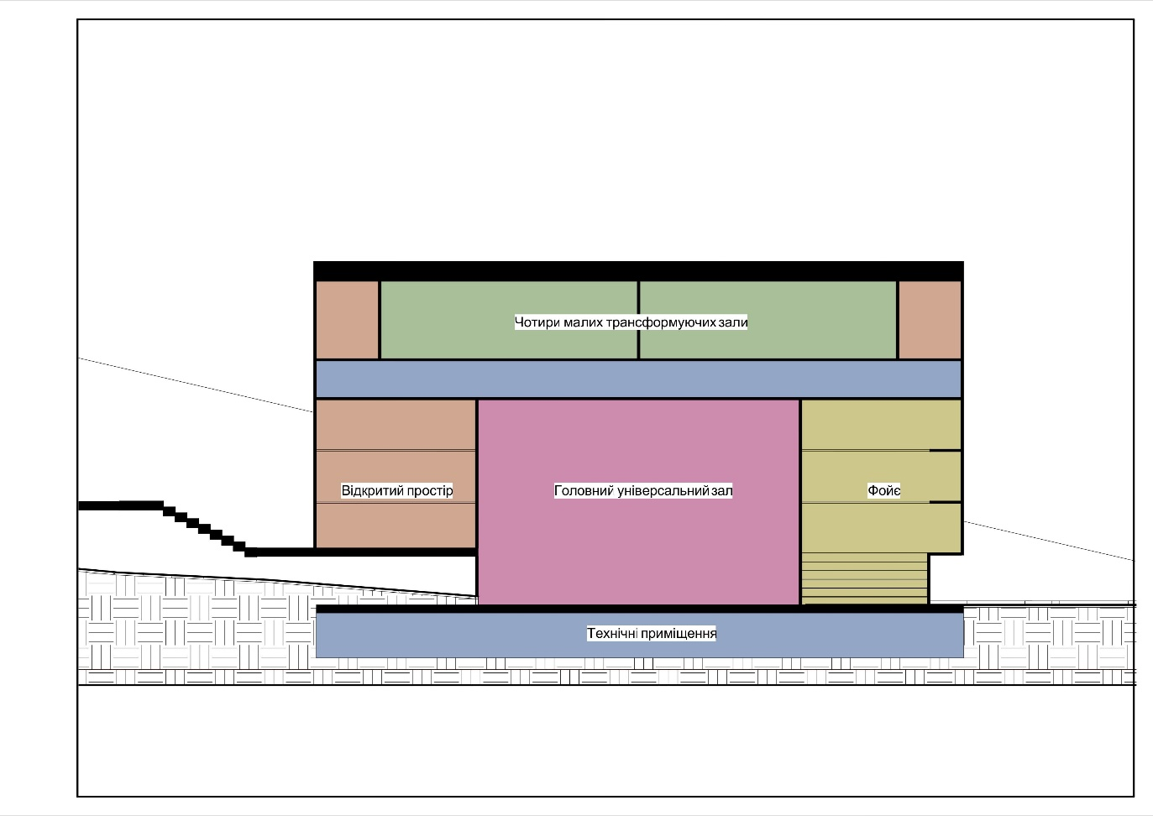
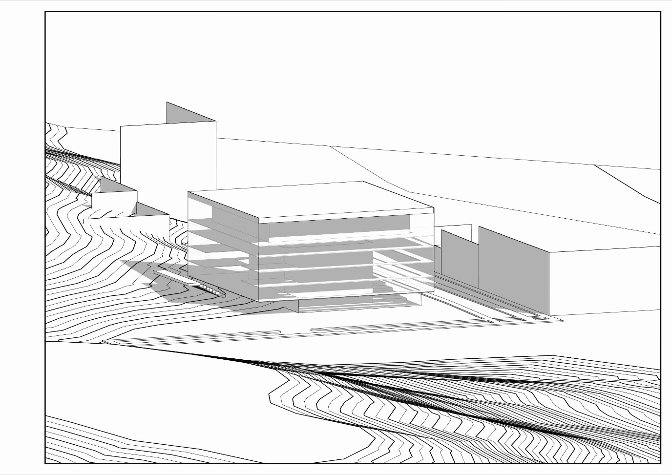
Центр виконавчих мистецтв на Подолі, ст. Валерія Данилюк
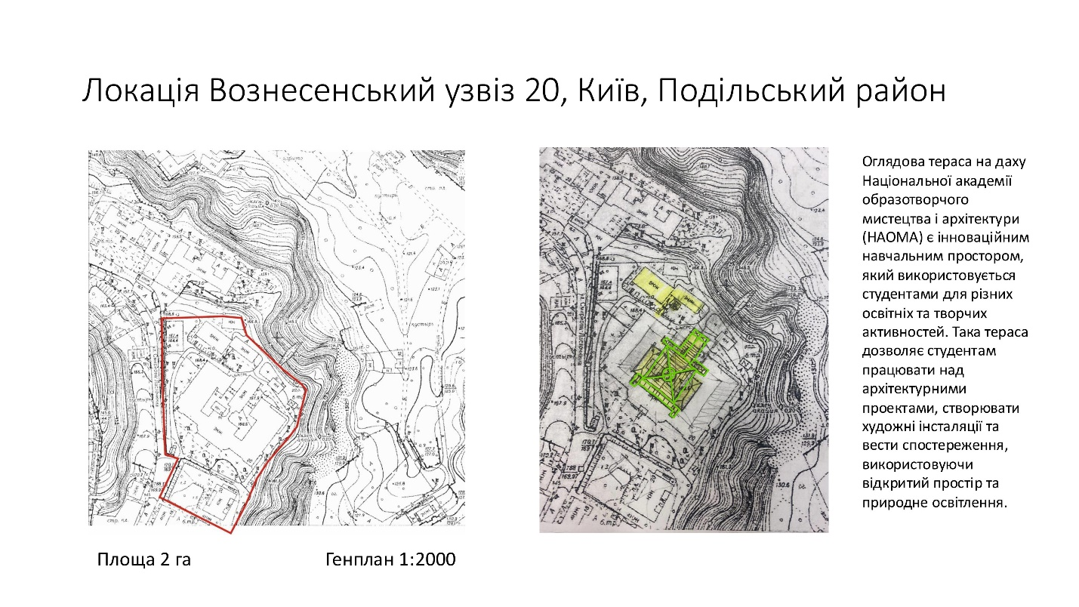

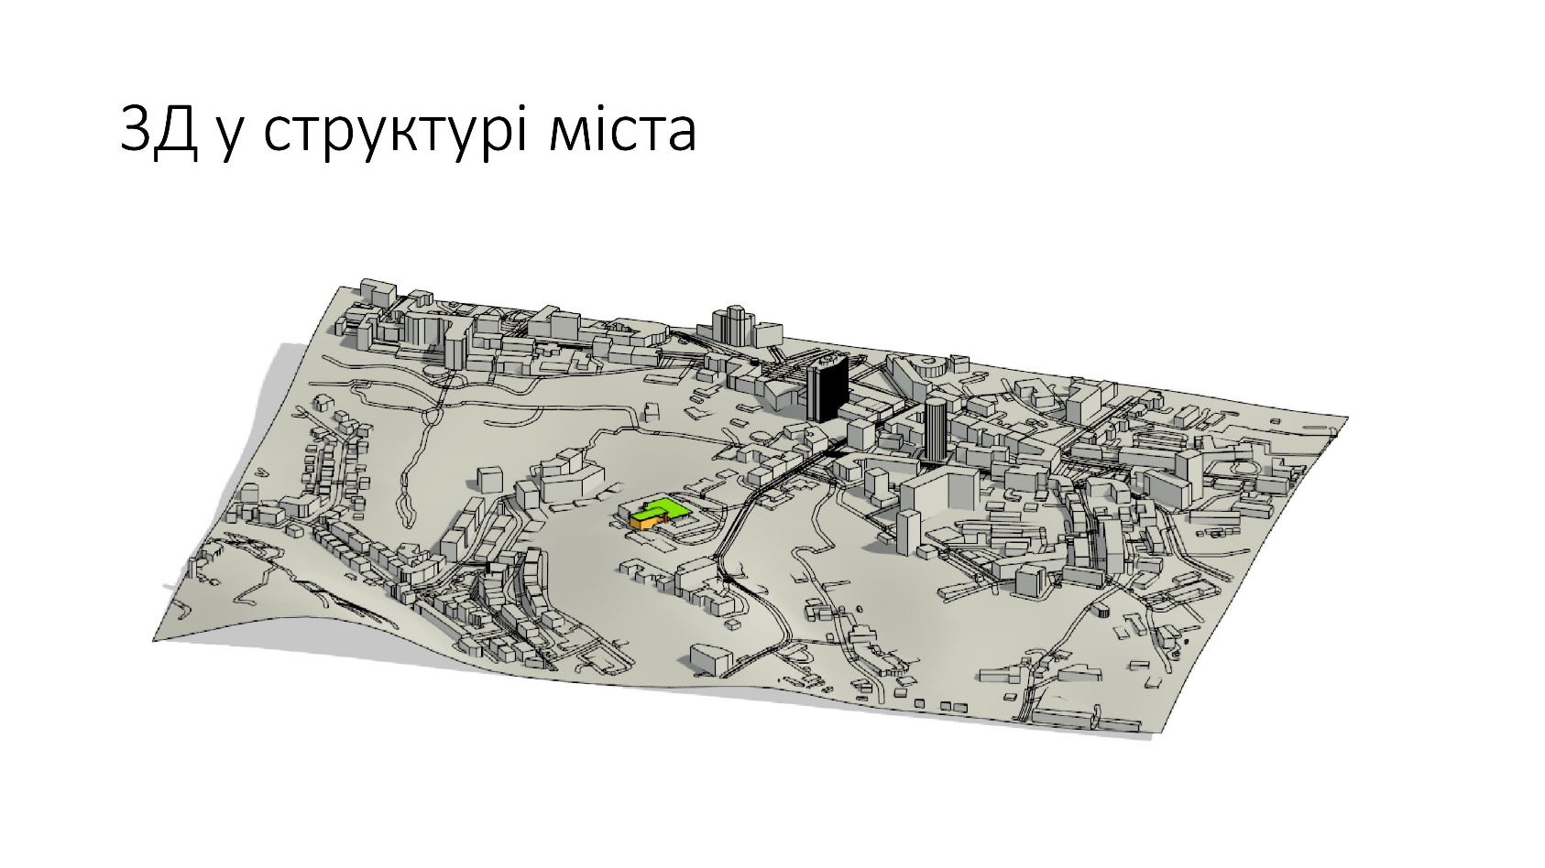
Модернізація будівлі на території НАОМА, ст. Іван Хмельницький

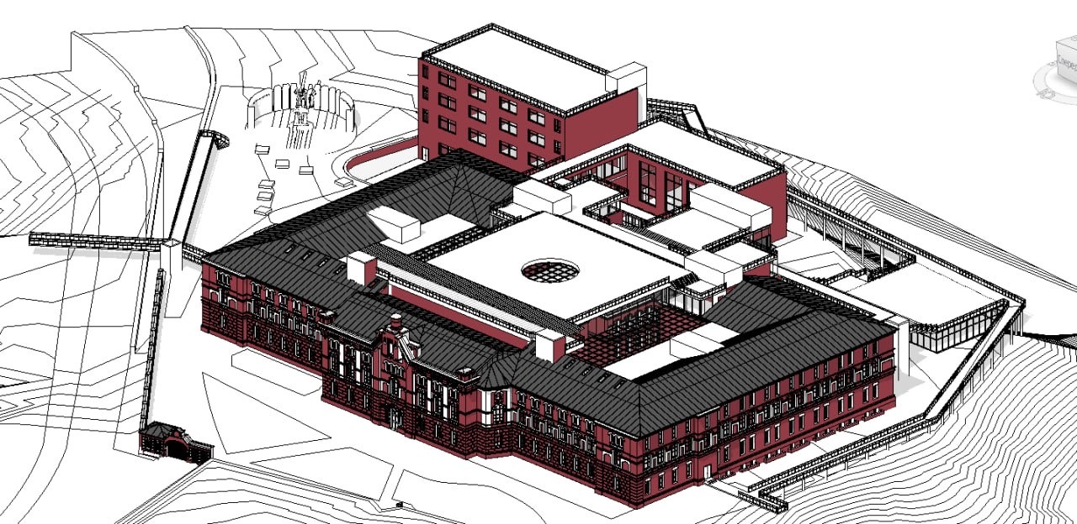

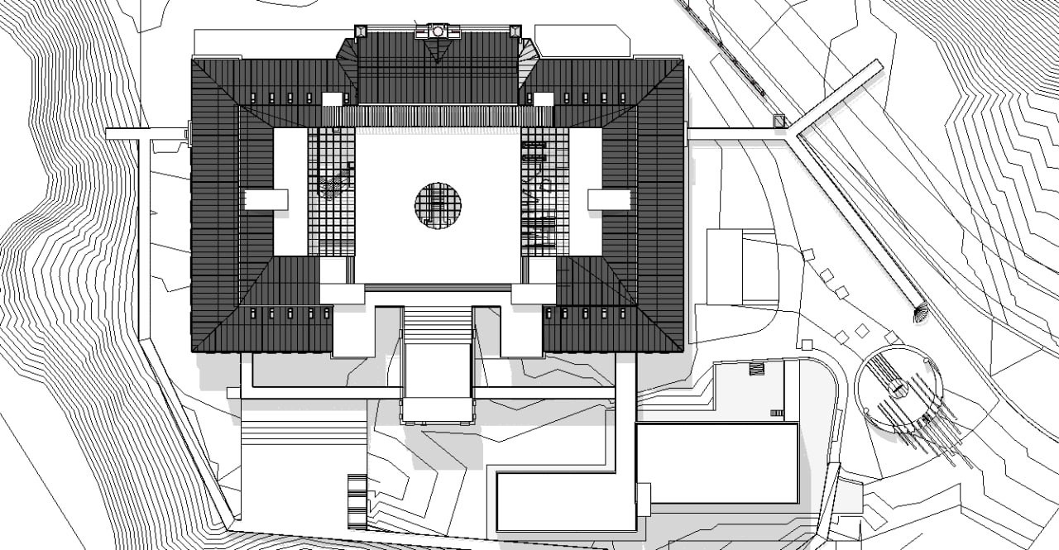

Модернізація будівлі на території НАОМА, ст. Іван Хмельницький
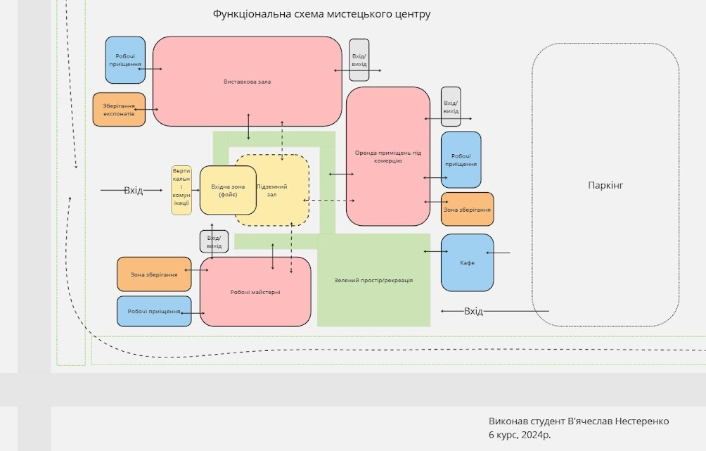
Мистецький центр, ст. В’ячеслав Нестеренко
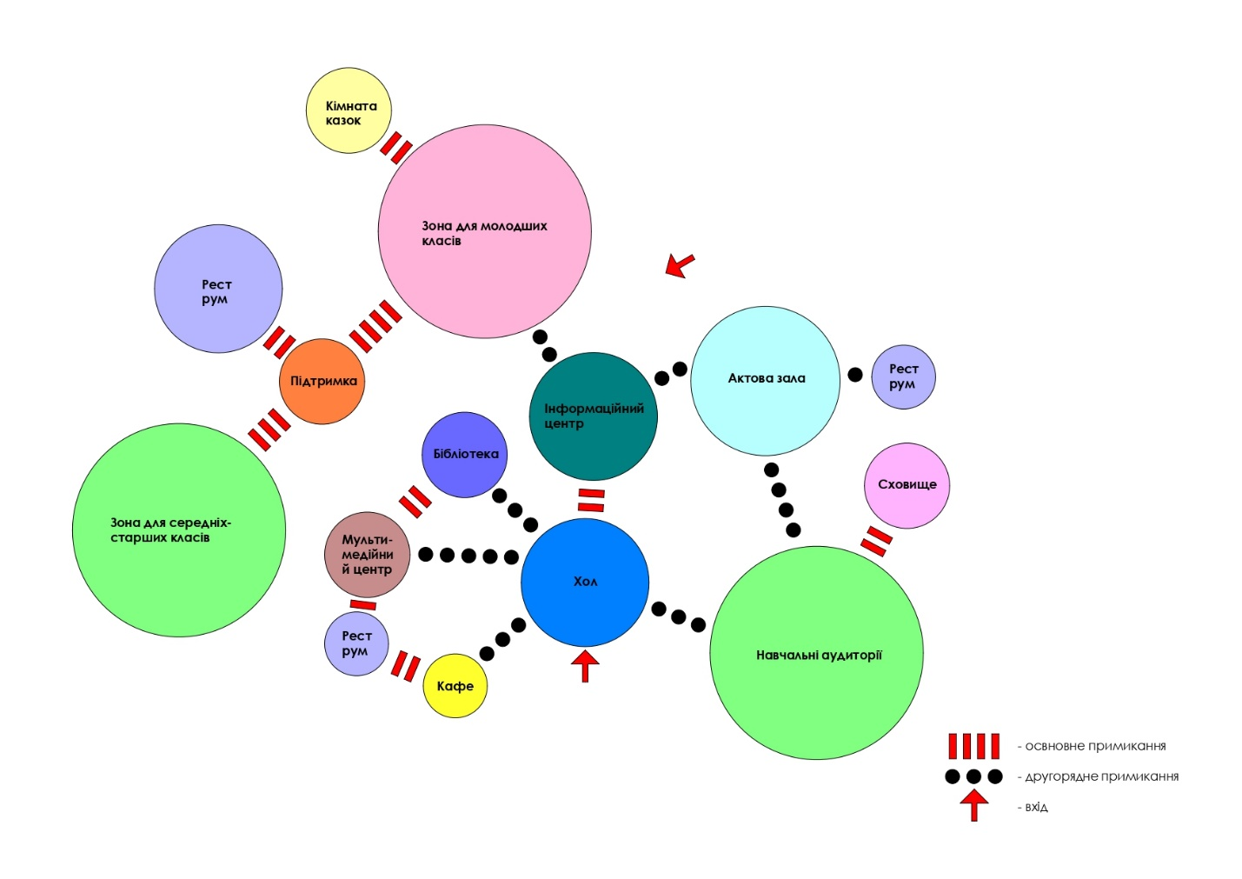Школа, ст. Катерина Піскова
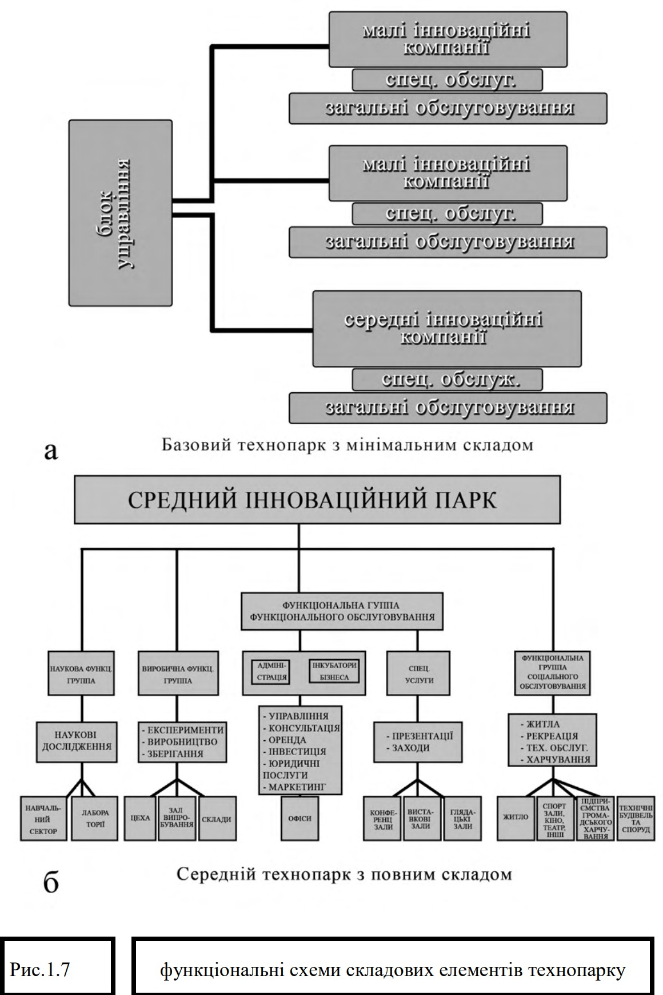
Технопарк, ст. Катерина Саламатіна
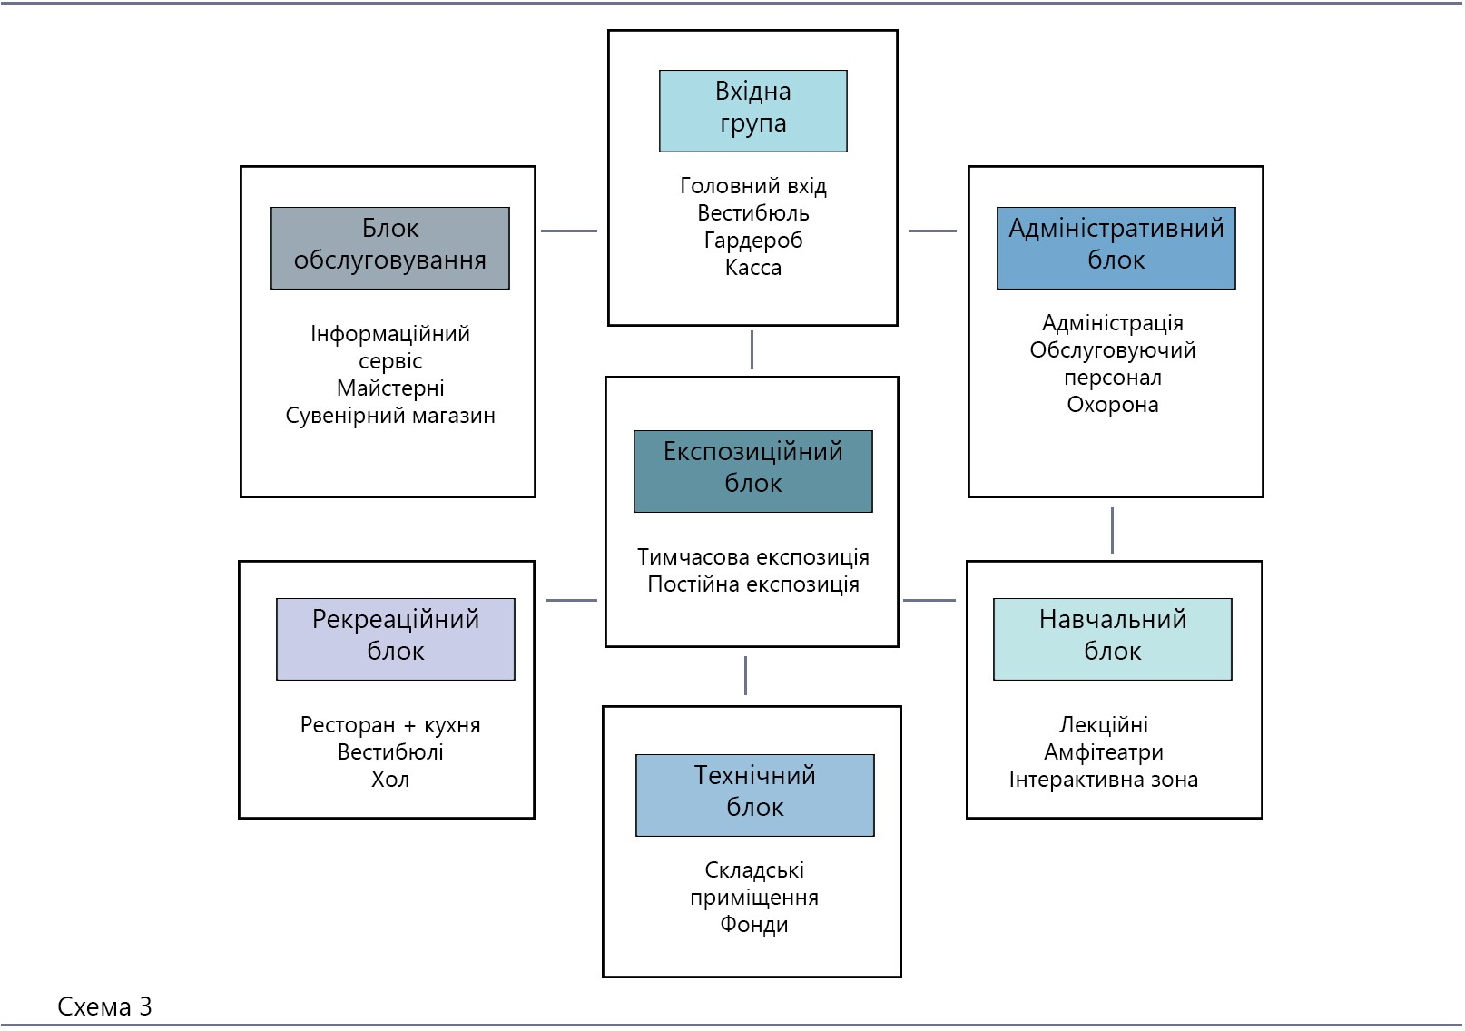
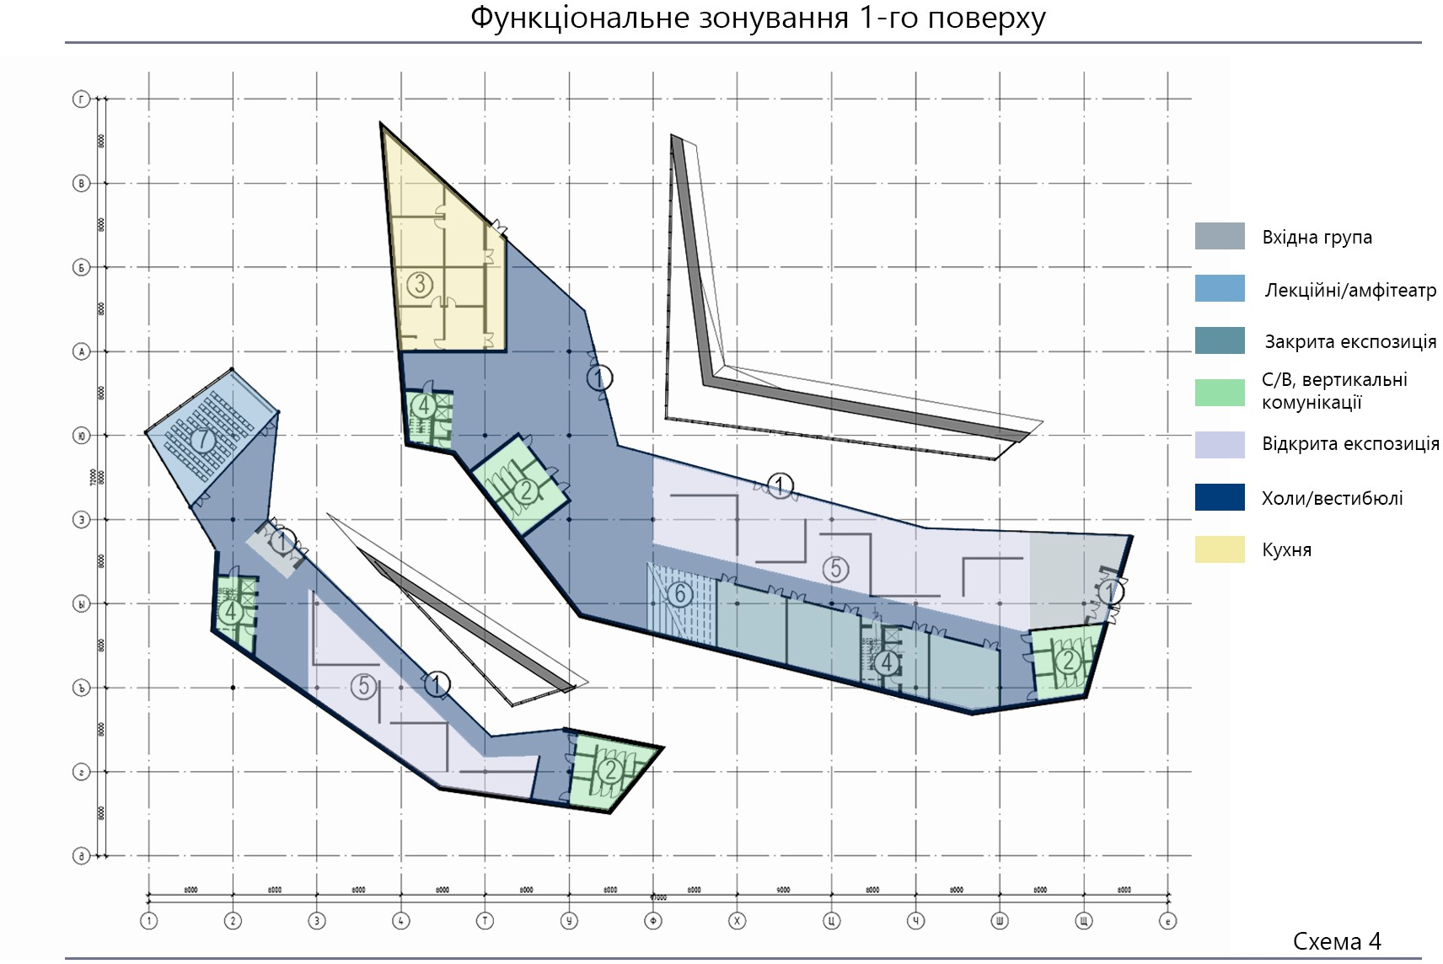
Природничий музей, ст. Олександра Семенченко

